РЗ-9.7. Механические колебания и волны. Звук
Задания уровня "А"
1. Грузик на пружине за 6 с совершил 18 колебаний. Найдите период и частоту колебаний.
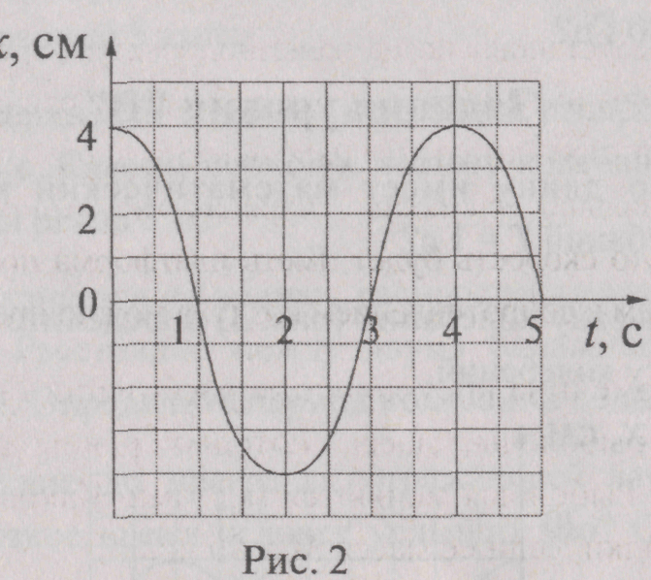
2. Чему равен период колебаний математического маятника, длина нити которого равна 0,634 м?
3. По графику колебаний (рис. 2) определите амплитуду, период и частоту колебаний.
4. Математический маятник совершил 100 полных колебаний за 50 с. Определите период и частоту колебаний маятника.
5. За 1 с комар совершает 600 взмахов крыльями, а период колебаний крыльев шмеля 5 мс. Какое из насекомых и на сколько сделает при полете большее количество взмахов за 1 мин.?
6. Определите длину математического маятника, если за 10 с он совершает 5 колебаний.
7. Маятник длиной L = 2 м совершает за время t = 1ч N = 2536 колебаний. Определите ускорение свободного падения по этим данным.
8. Определите длину звуковой волны, которая распространяется в чугуне, если частота колебаний равна 4 кГц. Скорость звука в чугуне равна 3950 м/с.
9. В безветренную погоду на озере из лодки сбросили тяжелый якорь. От места бросания пошли волны. Стоящий на берегу человек заметил, что волна дошла до него через 20 с, расстояние между соседними гребнями волн 40 см, а за 4 с было 10 всплесков волны о берег. Рассчитайте, как далеко от берега находилась лодка.
10. За какой промежуток времени распространяется звуковая волна в воде на расстояние 29 км, если ее длина 7,25 м, а частота колебаний 200 Гц?
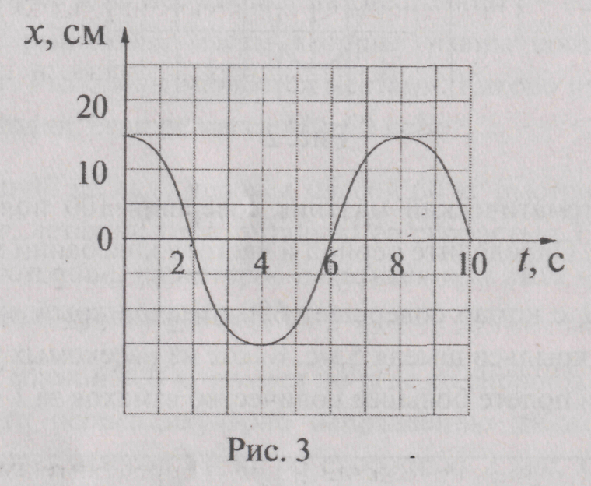
Задания уровня "В"
1. Какую длину имеет математический маятник с периодом колебаний Т= 1 с?
2. По графику колебаний (рис. 3) определите амплитуду, период и частоту колебаний.
3. Как относятся длины математических маятников, если за одно и то же время один совершил 10, а другой - 30 колебаний?
4. На каком расстоянии от корабля находится айсберг, если посланный гидролокатором ультразвуковой сигнал был принят обратно через 2,8 с? Скорость звука в воде принять равной 1500 м/с.
5. Длина звуковой волны в воздухе для самого низкого мужского голоса равна 4,3 м, а для самого высокого женского голоса - 25 см. Найдите частоты колебаний этих голосов.
56
6. Какова длина математического маятника, совершающего 60 колебаний за 2 мин.?
7. Какова частота колебаний, если длина волны, распространяющейся в стали, равна 6 м? Скорость распространения звука в стали считать равной 5 км/с.
8. По поверхности воды в озере волна распространяется со скоростью 6 м/с. Каковы период и частота колебаний бакена, если длина волны равна 3 м?
9. Лодка качается на волнах, распространяющихся со скоростью 1,5 м/с. Расстояние между двумя ближайшими гребнями волн равно 6 м. Определите период колебаний лодки.
10. Расстояние до преграды, отражающей звук, составляет 68 м. Через какое время человек услышит эхо? Скорость звука равна 340 м/с.
Задания уровня "С"
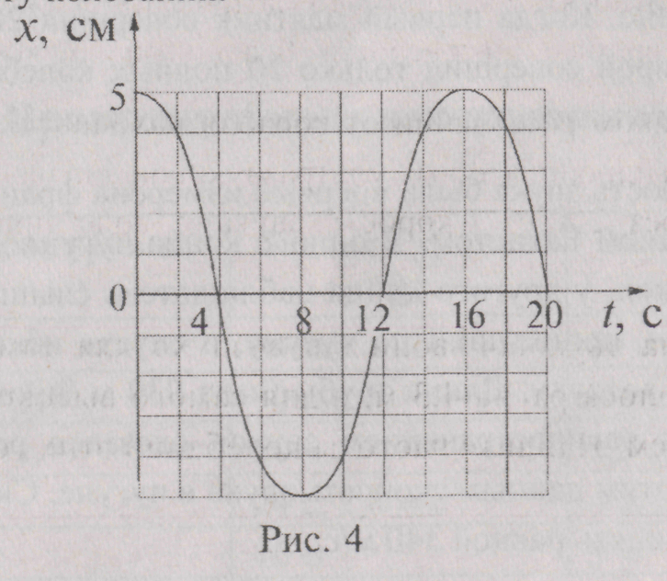
1. Крылья пчелы колеблются с частотой 240 Гц. Сколько взмахов крыльями сделает пчела, пока долетит до цветочного поля, расположенного на расстоянии 500 м, если она летит со скоростью 4 м/с?
2. По графику колебаний (рис. 4) определите амплитуду, период и частоту колебаний.
3. Определите максимальную и минимальную длины звуковых волн, воспринимаемых человеком. Скорость звука равна 340 м/с, граничные частоты v₁ = 20 Гц и v₂ = 20000 Гц.
4. Во сколько раз изменится длина звуковой волны при переходе звука из воздуха в воду, если скорость звука в воде 1460 м/с, а в воздухе 340 м/с?
5. Рыболов заметил, что за время 10 с поплавок совершил на волнах 20 колебаний, а расстояние между соседними гребнями волн равно 1,2 м. Какова скорость распространения волн?
6. Определите ускорение свободного падения на Луне, если маятниковые часы идут на ее поверхности в 2,46 раза медленнее, чем на Земле.
7. Во сколько раз изменится частота колебаний математического маятника при увеличении длины нити в 3 раза?
8. Человек, стоящий на берегу моря, определил, что расстояние между следующими друг за другом гребнями равно 12 м. Кроме того, он подсчитал, что за 75 с мимо него прошло 16 волновых гребней. Определите скорость распространения волн.
9. Два математических маятника начинают колебаться одновременно. Когда первый маятник совершил 20 полных колебаний, второй совершил только 10 полных колебаний. Какова длина первого маятника, если длина второго равна 4 м?
10. Скорость звука была впервые измерена французским ученым Био Жаном Батистом. У одного конца чугунной трубы ударяли в колокол, у другого конца наблюдатель слышал два звука: сначала один, пришедший по чугуну, а спустя некоторое время второй - по воздуху. Длина трубы была 930 м, промежуток времени между распространением звуков оказался равным 2,5 с. Найдите по этим данным скорость звука в чугуне. Скорость звука в воздухе принять равной 340 м/с
. РЗ-9.7. Механические колебания и волны. Звук
№ | Задания уровня  "А" | Задания уровня "В" | Задания уровня  “C”
1. | 0,33 с; 3 Гц | 0,25м | 30000
2. | 1,6с
3. |  | 9:1 | 17м; 1,7∙ 10⁻⁴м
4. | 0,5 с; 2 Гц | 2,1 км | Увеличится в 4,3 раза
5. | Комар делает на 24 000 взмахов больше | 79 Гц; 1360Гц | 2,4 м/с
6. | 1 м | 1 м | 1,62м/с²
7. | 9,8 м/с² | 830 Гц | Увеличится 1,73 раза
8. | 1 м | 0,5 с; 2 Гц | 2,4 м/с
9. | 20м | 4с | 1 м
10. | 20с | 0,4с | 3950 м/с

